Elementary Mathematics Education

EME2025

Olomouc, 23. – 25. 4. 2025

**Minulost, současnost a budoucnost   
(pre)primárního vzdělávání matematice**

Past, Present and Future   
of (pre)Primary Mathematics Education

Program konference/Conference Program

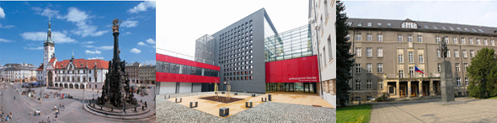

# Program konference

## Středa 23. 4. 2025

Aula Filozofické fakulty Univerzity Palackého v Olomouci

**12.00 – 13.00**

příjezd účastníků, registrace

**13.00 – 14.30**

**zahájení konference**

*za účasti*

děkana PdF UP doc. PhDr. Vojtecha Regece, Ph.D.,

zástupce JČMF, předsedy Pobočného spolku Olomouc prof. RNDr. Josefa Molnára, CSc.

a vedoucí Katedry matematiky doc. PhDr. Radky Dofkové, Ph.D.

v rámci zahájení konference vystoupí   
**Klarinetový duet ~ Magdaléna Paclíková a Anežka Brouková   
(**studentky PdF UP)

**společné jednání v plénu**

jednání řídí R. Dofková

**Péter KÖRTESI**

University of Miskolc, HU

***Comenius in Sárospatak***

**14.30 – 15.00**

přestávka, káva

**15.00 – 16.30**

**společné jednání v plénu**

jednání řídí R. Dofková

**Petr EISENMANN**

Univerzita J. E. Purkyně, CZ

***Vývoj představ žáků základních škol o nekonečnu***

**Zdeněk HALAS**

Univerzita Karlova, CZ

***Geometrické útvary – pohled do starověku, do učebnic i do žákovských lavic***